et 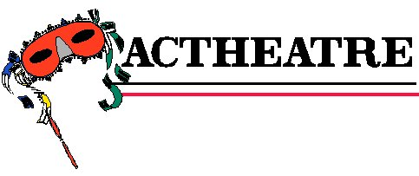

Présentent

Dossier de Production

Une pièce, une équipe, un concept
Pour lever les tabous et susciter la parole sur l’alcoolodépendance

La Pièce :

Georges a un vieil ami de fête, un inspirateur, presque un gourou : Al. Une jeune femme, Eve, s’éprend de Georges et tente de trouver sa place dans le duo, mais elle réalise en même temps que le spectateur que Al n’est pas une vraie personne, il n’est que le double de Georges, celui qu’il devient quand il a bu. Symbolisation de l’alcool, on ne peut pas le renvoyer, ni l’ignorer : qu’en faire ? La solution viendra peut-être de la rencontre avec l’homme qui se définit comme un « Ancien Ami de Al », et qui est accompagné d’un personnage qui ressemble fort au « Al » de Georges, à un détail près : il est muet.

Le Débat

Le débat est un espace ouvert à toute question, sans tabou, géré par nos intervenants, avec l’auteur/comédien également addictologue conseil, les comédiens dont un ancien buveur et une aidante, les spécialistes locaux de l’accompagnement associatif et médical.

La Création :

La nouvelle version de « AL » s’appuie pour se faire connaître sur ses partenaires les plus fidèles : Les associations d’anciens buveurs (Alcool Ecoute Joie et Santé dans la Marne, Vie Libre 91…), mais aussi l’ANPAA de l’Aube, La Balise, des municipalités…

A une période où il est de plus en plus difficile de mettre an place des actions de prévention, nous lançons celle-ci sans soutien financier, nous comptons sur ceux qui la verront pour propager l’information et imaginer ce que la pièce et ses intervenants peuvent apporter dans leur propre milieu. L’objectif : sortir du silence qui entoure encore cette maladie, dire la souffrance des uns et des autres, mais aussi leurs espoirs et les outils qui viennent les étayer.

Vous pensez qu’elle peut être la base d’une action dans votre ville ? Un point d’orgue à une soirée thématique, à un colloque ? Le point de départ d’une formation ? Contactez-nous, parlons-en.

NOTE D’INTENTION

"La nature crée des différences, la société en fait des inégalités."
Tahar Ben Jelloun

Nos compagnies travaillent depuis des années sur un « théâtre d’utilité publique », comme nous le nommons entre nous, avec de nombreux partenaires : Réseau(x), IFSI et IFAS, Médecins, milieu carcéral, collèges, Lycées, Grandes écoles, E2C, Missions locales, entreprises. La pièce « AL » a fait l’objet de 11 ans de tournée, avec une autre distribution et dans une mise en scène plus « classique ». A l’occasion des 20 ans de la compagnie Acthéâtre, nous avons voulu la faire évoluer, et proposer de nouveaux aux réseaux et partenaires de s’appuyer sur elle pour parler de l’alcoolisme, essayer de faire entendre ce que peut être la vie de celui qui s’engloutit dans sa bouteille, mais aussi de celui ou celle qui est à ses côtés.

La mise en scène est conçue pour que la pièce puisse être jouée partout, avec un minimum d’artifices, pour que l’attention du spectateur puisse se centrer sur l’essentiel : la parole qui nous a été confiée par tant de dépendants en 20 ans de travail.
Cette même parole est présente lors des débats qui suivent généralement la représentation. Ils sont menés par un quatuor : un addictologue consultant, un ancien consommateur abstinent, une proche et un consommateur. Des personnes ressources locales sont toujours présentes tant il est important de donner une suite en acte à ce qui peut se dire. Les phases de ces débats sont toujours étudiées en amont, lors de la préparation avec notre équipe.

Alain Lagneau : Est l’auteur de la pièce et de douze autres à ce jour et son metteur en scène. Instituteur de formation, ancien buveur et polytoxicomane abstinent depuis plus de 20 ans, Il a, avec l’aide du Pr Dominique Barrucand, créé depuis 1994 à la fois Acthéâtre et l’Atelier du Chaudron, devenu le « Miroir au Gens » depuis six ans. Depuis 30 ans (déjà ?), on le croise beaucoup au théâtre (récemment dans le rôle de Georges Brassens dans « l’Interview Brassens Brel Ferré » à Paris puis à Avignon 3 ans de suite), mais aussi en publicité, télé, institutionnel… Scénariste, réalisateur, enseignant, il est notamment l’auteur du programme « Phares » (grand prix du film médical aux entretiens de Bichat 2002). Il est également formé en addictologie (DU faculté de médecine de Paris) et à ce titre il collabore en ce moment avec les tribunaux du 77 et deux lieux de consultation à la Ferté Gaucher et Montmirail (51), en tant que consultant.
En tant que formateur spécialisé dans le techniques interactives par le théâtre, il intervient pour Air France, RTE et ERDF, Saint Gobain, Comundi, les villes d’Orléans et de Saint Chamond via le CNFPTFP, mais aussi la prison de Fresnes, Les IFSI de la région Champagne Ardenne, la mairie de Paris, les compagnons du Tour de France ou les réseaux de formation de médecins ou les grandes écoles…

Ils en Parlent

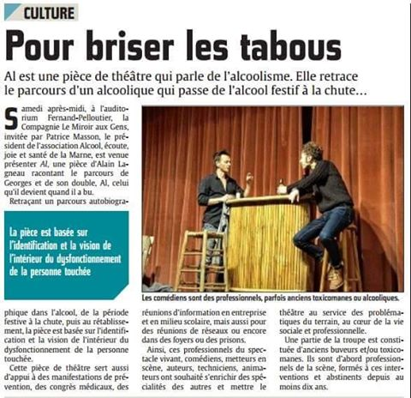

« Un théâtre militant qui s’adresse à tous » V. Hotte, LA TERRASSE

« Un outil extraordinaire pour une soirée de FMC » Carole Sadoune, FMC HEBDO

« Un étrange théâtre d’Amour-Médecine » LE QUOTIDIEN DU MEDECIN

« Cinq petits actes, quotidiens et agressifs, pétris de bonne humeur et de modernité » PARISCOPE

« Une prise de conscience pour le patient, un outil pour le médecin » LE QUOTIDIEN DU MEDECIN

« Une réalisation qui a fait ses preuves » « Un outil de travail, de réflexion, qui existe et qui va servir à beaucoup » B. Bacheley, VIVA

« Sans jugement ni morale, juste pour en parler et pour comprendre » Revue THS (Toxicomanie Hépatite Sida)

« Un remarquable outil de prévention et de soin, un outil d’éducation » C. Hovan, LE GENERALISTE

« Un véritable élément starter de formation au plan de la prévention, du soin et de l’éducation » M.H. Certain, MG FORM.
Fiche technique
« En Face »

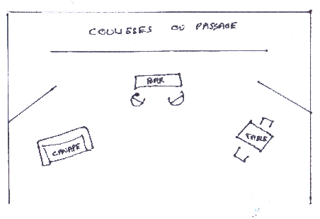
Disposition générale (version frontale)

Equipement : Une salle de spectacle ou permettant le noir le plus complet possible, équipé de chaises pour le public.

Scène ouverture minimum 8 m, profondeur 4 m, un passage déambulatoire si possible en fond, deux entrées sur les côtés au fond (en fonction de la salle, penderillons, portes, rideaux…)

Matériel fourni par nous en plateau: 2 chaises, 2 chaises bar, un canapé, un bar, une table, les accessoires

Pour la régie :

Lumière : Nous pouvons équiper la salle en régie lumière. Si nous jouons avec votre régie : un plein feu.

Son : Pas d’effet son ou seulement musique d’accueil. 2 micros HF pour les intervenants, un pour la salle (débat).

TARIFS : devis sur simple demande, en 24 h.

Nos prix s’entendent hors TVA, nous sommes une association loi 1901. Un versement de 30% est demandé à la commande.

Les Compagnies

est une compagnie professionnelle associative, qui a développé divers outils liés aux addictions, mais crée aussi des spectacles grand public. Depuis 1994, elle travaille en étroite collaboration avec les partenaires de terrain de première ligne dans tous les milieux : collèges, lycées, entreprise, justice, prisons, hôpitaux, milieux socialement difficiles, communes…

Son principe vital est de mettre le théâtre à la place qu’il n’aurait pas dû quitter : au plus près du spectateur, en parlant des gens, aux gens, vers un « THEATRE D’UTILITE PUBLIQUE ».
Son action a déjà touché 34 départements avec divers spectacles : « Al », « Silence hôpital », « La Bascule », « Ecrans de Fumée ». « Ninon » et « En face » sur la Handicap. Elle s’oriente depuis quelques années vers la formation et les « chroniques théâtrales », sorte de reportage vivant développé à partir d’immersion sur le terrain.

est historiquement l’émanation Champardennaise d’Acthéâtre, conçue pour intégrer de façon originale les spécificités d’une région à forte identité.
Elle collabore depuis plusieurs années avec divers réseaux (ADDICA, ANPAA, PERINAT, CAREDIAB, « Réseau(x) »…) avec lesquels elle intervient auprès de médecins, travailleurs sociaux, infirmières et autres acteurs de terrain.
Elle oriente son action sur deux thématiques (en plus de celles qui sont déjà sur la table de travail !) : jeunes, défonce et violence avec « l’Etale de basse Mer » et seniors avec « jours de neige ». Elle participe aussi aux campagnes RPIB et Entretien Motivationnel et est depuis cette année sujet d’examen pratique en école d’infirmières. Elle bénéficie de l’aide de l’ARS.

Quelques partenaires : Air France, ERDF, RTE, Saint Gobain, Roquette, DDEA – DIRIF, Deloitte, Comundi, Ecole Centrale, Ecole Normale supérieure de Paris, APHP, Villes de Paris, Taverny, Châlons en Champagne, Saint Chamond, Le Havre, Vitry le François, Orléans, multiples lycées, collèges, E2C, CEF, PJJ, CHRS, prisons de Fleury, Villepinte, Clairvaux, Bethune, Bordeaux…
L’Equipe

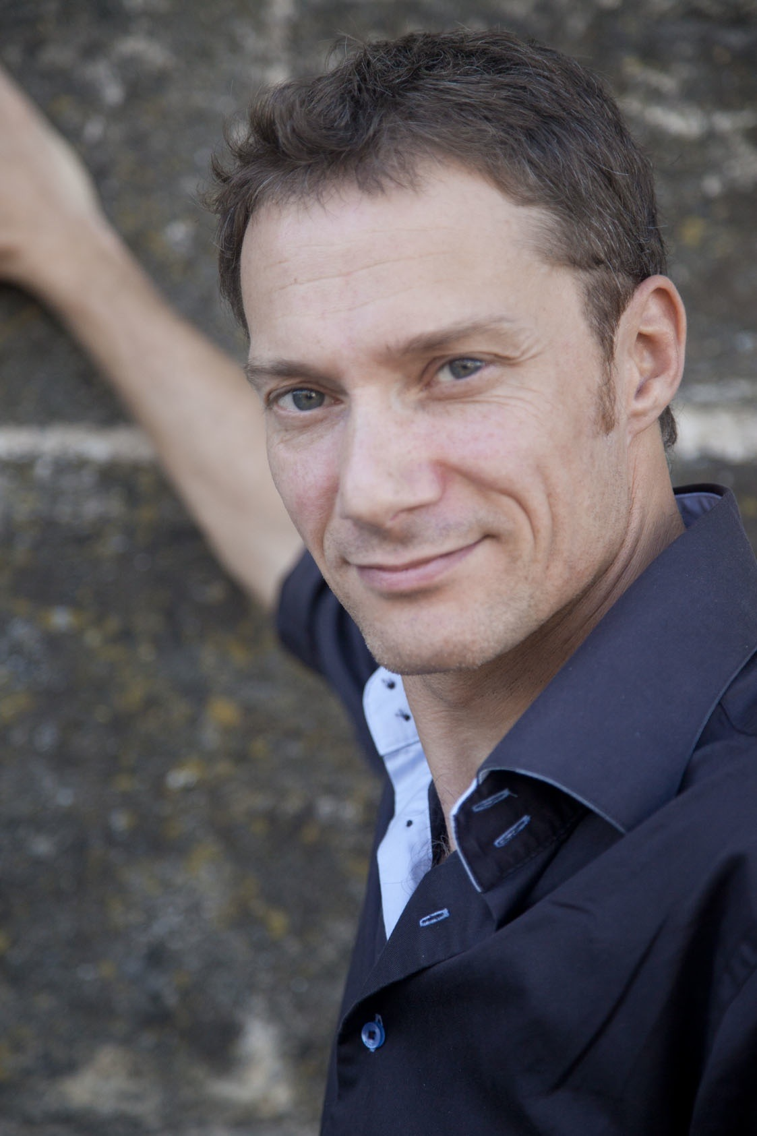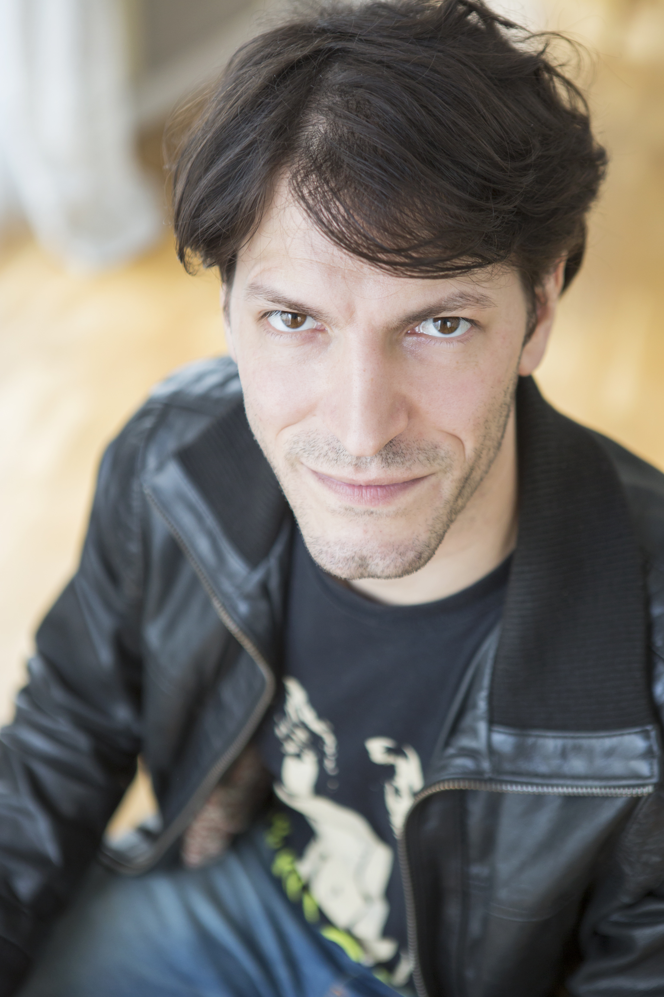
GEORGES AL
Oliver BANSE Fabien FLORIS

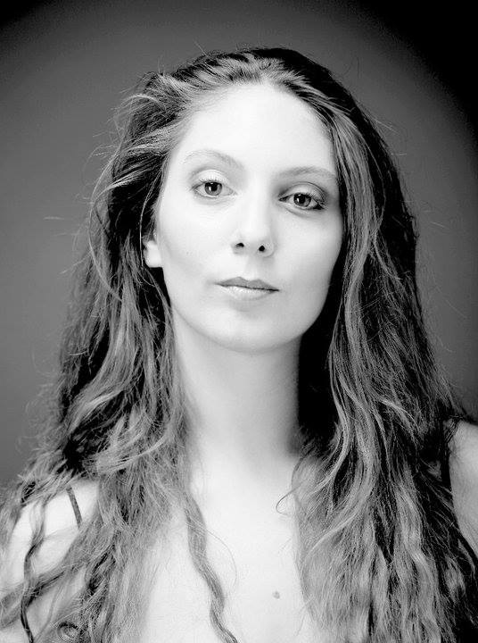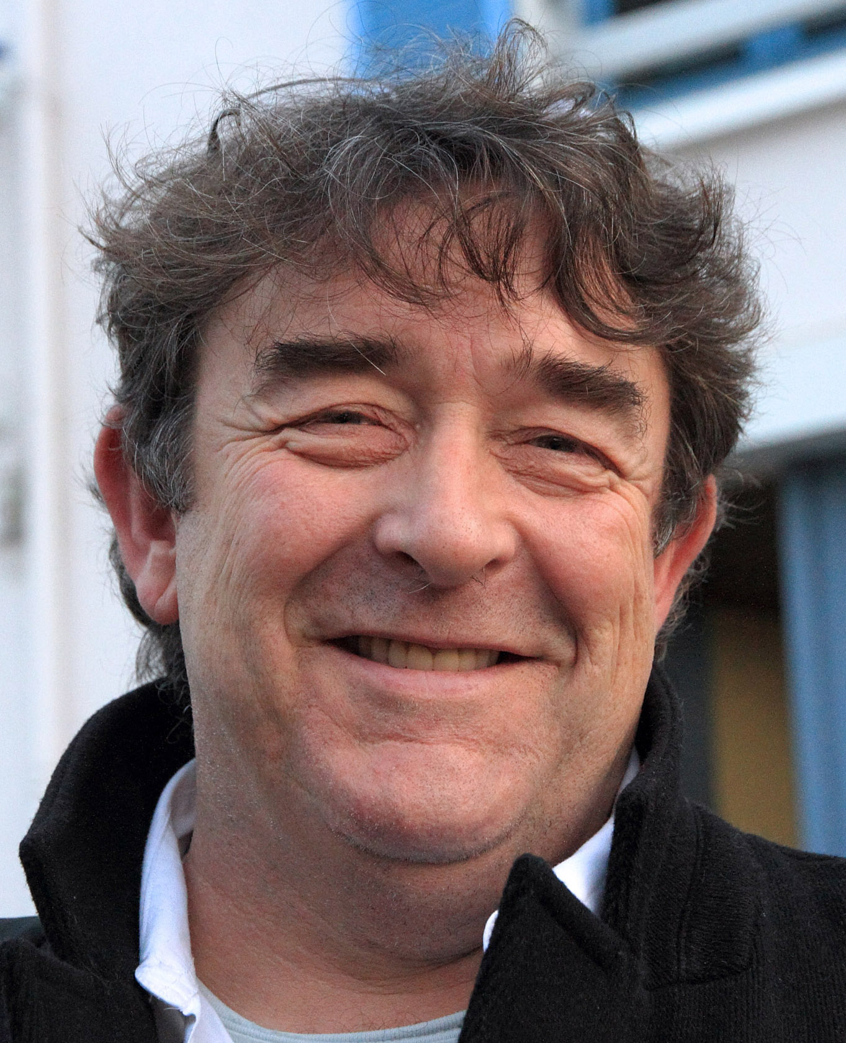
EVE L’HOMME
Audrey SOURDIVE Alain LAGNEAU

Nos coordonnées

www.actheatrelemiroirauxgens.com

Le Miroir aux gens (Champagne Ardenne)
6 hameau les Chênes
51210 LE VEZIER
03 26 80 38 30

Votre contact général : Lagneau.alain@wanadoo.fr
Administration : Jacques Plaideau : plaideau.jacques@orange.fr

